HƯỚNG DẪN
SỬ DỤNG PHẦN MỀM FRMS DESKTOP 4.0 CẬP NHẬT DIỄN BIẾN RỪNG

I. THÔNG TIN CHUNG
1. Phần mềm Cập nhật diễn biến rừng phiên bản FRMS Desktop 4.0 được nâng cấp, phát triển từ phiên bản FRMS Desktop 3.0.6. Tài liệu gồm: (i) Nội dung nâng cấp trên phiên bản FRMS Desktop 4.0 so với phiên bản FRMS Desktop 3.0.6; (ii) Hướng dẫn cập nhật diễn biến rừng trên phiên bản FRMS Desktop 4.0; (iii) Các bảng biểu.
2. Phân hệ FRMS Desktop 4.0
Địa chỉ tải phần mềm: http://www.kiemlam.org.vn, Mục: "Diễn biến rừng"
3. Phân hệ FRMS Web 4.0
Địa chỉ truy cập phân hệ FRMS Web: http://www.kiemlam.org.vn, Mục: "Diễn biến rừng".
4. Tài khoản đăng nhập phần mềm
- Tài khoản đăng nhập FRMS Desktop (đăng nhập lần đầu sau cài đặt): Phụ lục 3 đính kèm (chi tiết hướng dẫn tại mục 6 .Thay đổi mật khẩu lần đầu truy cập). Danh mục tài khoản lần đầu tại địa chỉ: http://www.kiemlam.org.vn, Mục: "Diễn biến rừng"
- Tài khoản đăng nhập FRMS Web: là tài khoản đăng nhập FRMS Desktop
5. Dữ liệu hiện trạng rừng trên cơ sở dữ liệu trung tâm
Dữ liệu hiện trạng rừng trên cơ sở dữ liệu trung tâm của các tỉnh có rừng đã được cập nhật trên hệ thống theo Văn bản số 433/KL-QLR ngày 22/10/2021 của Cục Kiểm lâm (02 tỉnh chưa có là Hà Nam và Trà Vinh).
6. Phần mềm FRMS Mobile
Địa chỉ tải phần mềm: http://www.kiemlam.org.vn mục: "Diễn biến rừng"
Tài liệu hướng dẫn sử dụng: http://www.kiemlam.org.vn mục Diễn biến rừng.
7. Thông tin trợ giúp trong quá trình thử nghiệm phần mềm FRMS 4.0
a) Cục Kiểm lâm:
- Ông Nguyễn Danh Thanh Hải, Phó trưởng phòng Quản lý bảo vệ rừng - Cục Kiểm lâm; Email: hai@kiemlam.org.vn
- Ông Chử Bá Huy, Kiểm lâm viên phòng Quản lý bảo vệ rừng - Cục Kiểm lâm; Email: huykldb@gmail.com
b) Dự án SNRM2 và Tư vấn phát triển phần mềm GFD
- Ông Nguyễn Văn Thanh, Chuyên gia kỹ thuật dự án SNRM2; Email: thanh.dbpfms@gmail.com
- Ông Phùng Đình Trung, Chuyên gia kỹ thuật GFD; Email: phungdinhtrung@gfd.com.vn
- Ông Vũ Văn Thái - Chuyên gia kỹ thuật GFD; Email: thai.vv@gfd.com.vn
c) Chi cục Kiểm lâm vùng
-Ông Vũ Quyền, Kiểm lâm viên Chi cục Kiểm lâm vùng I; email: vuquyenklv1@gmail.com
- Ông Nguyễn Hữu Huấn, Trưởng phòng nghiệp vụ 2, Chi cục Kiểm lâm Vùng II; Email: huanklv2@gmail.com
- Bà Nguyễn Thị Kim Thoa, Kiểm lâm viên, Chi cục Kiểm lâm vùng III; Email: kimthoaccklv3@gmail.com
-Ông Lương Thế Phương, Kiểm lâm viên, Chi cục Kiểm lâm Vùng IV; Email: phuong.klv4@gmail.com.
Mọi góp ý: phần mềm, dữ liệu, tài liệu gửi về Chi Cục Kiểm lâm vùng để tổng hợp, báo cáo Cục theo hướng dẫn tại Văn bản số 204/KL-QLR ngày 13/5/2022 về việc triển khai thử nghiệm hệ thống FRMS 4.0 để cập nhật, báo cáo diễn biến rừng.

II. HƯỚNG DẪN SỬ DỤNG PHẦN MỀM FRMS DESKTOP 4.0

1. Phiên bản nâng cấp (FRMS 4.0)

1.1. Nâng cấp hệ thống
- Mục tiêu: (i). Nâng cao hiệu năng, tốc độ xử lý; (ii). Nâng cao tính bảo mật: do các phiên bản cũ đã dừng hỗ trợ và phát triển; (iii). Hỗ trợ tương thích với các trình cắm mới hiện nay trên QGIS.
- Các nâng cấp trên phiên bản FRMS Desktop 4.0 so với phiên bản FRMS Desktop 3.0.6 như sau:
Phần mềm | FRMS Desktop 3.0.6 | FRMS Desktop 4.0
QGIS | QGIS 2.14 | QGIS 3.24
PostGIS | PostGIS 1.5 | PostGIS 3.2
PostgresSQL | PostgresSQL 9.5 | PostgresSQL 14.2

1.2. Nâng cấp chức năng
- Mục tiêu: cải thiện hoạt động hệ thống; phù hợp với quy định Thông tư số 33/2018/TT-BNNPTNT
- Các chức năng được nâng cấp, gồm:
- Đồng bộ dữ liệu
- Kiểm tra dữ liệu
- Cập nhật diễn biến rừng.
- Biểu báo cáo.
- In bản đồ

1.3. Nâng cấp cơ sở dữ liệu
Mục tiêu: Cơ sở dữ liệu (Viết tắt là CSDL) ở phiên bản FRMS Desktop 4.0 được nâng cấp nhằm phù hợp với thông tư 33/2018/TT-BNNPTNT, cụ thể:
- Bảng phân chia trạng thái rừng gồm Mã trạng thái rừng, ký hiệu trạng thái rừng.
- Các nguyên nhân diễn biến rừng.
- Chủ rừng.
- Mục đích sử dụng rừng.

Bảng 2. Phân chia trữ lượng rừng trên CSDL FRMS Desktop 4.0
Trạng thái rừng | Khoảng trữ lượng (m3/ha)
Rừng gỗ tự nhiên giàu | M > 200
Rừng gỗ tự nhiên trung bình | 100 < M ≤ 200
Rừng gỗ tự nhiên nghèo | 50 < M ≤ 100
Rừng gỗ tự nhiên nghèo kiệt | 10 ≤ M ≤ 50
Rừng gỗ tự nhiên chưa có trữ lượng | M < 10

Bảng 3. Chuyển đổi “Rừng gỗ tự nhiên phục hồi” sang hệ thống mới theo TT33/2018
STT | Cơ sở dữ liệu FRMS Desktop 3.0.6 | Cơ sở dữ liệu FRMS Desktop 4.0
1 | Rừng phục hồi có trữ lượng 50 < M ≤ 100 | Rừng gỗ tự nhiên nghèo 50 < M ≤ 100
2 | Rừng phục hồi có trữ lượng 10 ≤ M ≤ 50 | Rừng gỗ tự nhiên nghèo kiệt 10 ≤ M ≤ 50
3 | Rừng phục hồi có trữ lượng M < 10 | Rừng gỗ tự nhiên chưa có trữ lượng M < 10

1.3.3. Chỉnh sửa nguyên nhân diễn biến rừng
a. Nguyên nhân diễn biến rừng trên phiên bản FRMS 4.0
Nguyên nhân diễn biến rừng phiên bản FRMS 4.0 được nâng cấp đáp ứng theo Thông tư số 33/2018/TT-BNNPTNT. Hệ thống mới gồm 35 diễn biến chi tiết (bảng 4), phân thành 3 nhóm:
- Tăng diện tích rừng: gồm 6 nguyên nhân diễn biến.
- Giảm diện tích: gồm 10 nguyên nhân diễn biến.
- Thay đổi khác, không làm tăng, giảm diện tích rừng: gồm 19 nguyên nhân diễn biến.
Bảng 4. Nguyên nhân diễn biến rừng trên phiên bản FRMS Desktop 4.0
I | Tăng diện tích
1 | Trồng rừng | Trồng mới
 |  | Trồng lại
2 | Rừng trồng đủ tiêu chí thành rừng
3 | Khoanh nuôi tái sinh đủ tiêu chí thành rừng | Khoanh nuôi, xúc tiến tái sinh tự nhiên
 |  | Khoanh nuôi, xúc tiến tái sinh tự nhiên có trồng bổ sung
4 | Nguyên nhân khác làm tăng diện tích rừng
II | Giảm diện tích
1 | Khai thác trắng
2 | Khai thác rừng trái phép
3 | Cháy rừng
4 | Phá rừng trái pháp luật, lấn chiếm đất rừng | Phá rừng
 |  | Lấn chiếm đất rừng
5 | Chuyển MĐSD rừng sang mục đích khác - đã tác động rừng
6 | Nguyên nhân khác làm giảm diện tích rừng | Sâu bệnh hại
 |  | Lũ lụt, sạt lở, lốc xoáy
 |  | Hạn hán
 |  | Băng tuyết
III | Thay đổi khác (không làm tăng, giảm diện tích rừng)
1 | Thay đổi chủ rừng
2 | Thay đổi trạng thái trên đất có rừng
3 | Thay đổi trạng thái trên đất chưa có rừng
4 | Khai thác chọn
5 | Tỉa thưa
6 | Thay đổi 3 loại rừng | Từ rừng đặc dụng chuyển sang rừng phòng hộ
 |  | Từ rừng đặc dụng chuyển sang rừng sản xuất
 |  | Từ rừng phòng hộ chuyển sang rừng đặc dụng
 |  | Từ rừng phòng hộ chuyển sang rừng sản xuất
 |  | Từ rừng sản xuất chuyển sang rừng đặc dụng
 |  | Từ rừng sản xuất chuyển sang rừng phòng hộ
 |  | Từ ngoài quy hoạch vào rừng đặc dụng
 |  | Từ ngoài quy hoạch vào rừng phòng hộ
 |  | Từ ngoài quy hoạch vào rừng sản xuất
7 | Chuyển MĐSD rừng sang mục đích khác - chưa tác động rừng | Thủy điện
 |  | Khu công nghiệp
 |  | Làm nông nghiệp, thuỷ sản
 |  | Công trình công cộng, nhà ở
 |  | Mục đích khác

Diễn giải chi tiết các nguyên nhân và cách thức cập nhật diễn biến rừng tại mục 7. Hướng dẫn cập nhật diễn biến rừng.

1.3.4. Chỉnh sửa bảng chủ quản lý
a. Chủ quản lý trên phiên bản FRMS 4.0
Chủ quản lý trên phiên bản FRMS 4.0 được phân thành 9 loại chủ quản lý.
Bảng 5. Phân loại chủ quản lý phiên bản FRMS Desktop 4.0
TT | Phân loại chủ rừng | Tên viết tắt | Mã chủ rừng
Chủ rừng nhóm I
1 | Hộ gia đình, cá nhân trong nước | HGD | 1
2 | Cộng đồng dân cư | CD | 2
3 | UBND xã | UBNDX | 3
Chủ rừng nhóm II
1 | Ban quản lý rừng phòng hộ | BQLRPH | 4
2 | Tổ chức kinh tế | TCKT | 5
3 | Doanh nghiệp đầu tư nước ngoài | DNNN | 6
4 | Tổ chức KH, CN, GDĐT và DN | KHCN | 7
5 | Ban quản lý rừng đặc dụng | BQLRDD | 8
6 | Các đơn vị vũ trang | DVVT | 9
b. Thay đổi chủ quản lý rừng bản FRMS 3.0.6 so với FRMS 4.0
So với FRMS 3.0.6, hệ thống FRMS 4.0 giảm 2 chủ quản lý (gộp: Lâm trường Quốc doanh, công ty Lâm nghiệp, Doanh nghiệp tư nhân thành Tổ chức kinh tế). Chuyển tên chủ quản lý “Đối tượng khác” thành “Tổ chức KH, CN, GDĐT và DN” và chuyển sang là “Chủ rừng nhóm II”.
Bảng 6. Thay đổi chủ quản lý giữa FRMS Desktop 3.0.6 và FRMS Desktop 4.0
Mã số |  | Tên viết tắt |  | Tên đầy đủ |  | Phân nhóm
V 3.0.6 | V 4.0 | V 3.0.6 | V 4.0 | V 3.0.6 | V 4.0 | V 3.0.6 | V 4.0
1 | 1 | HGD |  | Hộ gia đình, cá nhân trong nước |  | CR nhóm I
2 | 2 | CD |  | Cộng đồng dân cư |  | CR nhóm I
3 | 3 | UBNDX |  | UBND xã |  | CR nhóm I
4 | 4 | BQLRPH |  | Ban quản lý rừng phòng hộ |  | CR nhóm II
5 | 5 | LTQD | TCKT | Lâm trường QD | Tổ chức kinh tế | CR nhóm II
6 |  | CTLN |  | Công ty LN |  | CR nhóm II
7 |  | DNTN |  | Doanh nghiệp tư nhân |  | CR nhóm II
8 | 6 | DNNN |  | Doanh nghiệp đầu tư nước ngoài |  | CR nhóm II
9 | 7 | KHAC | KHCN | Đối tượng khác | Tổ chức KH, CN, GDĐT và DN | CR nhóm I | CR nhóm II
10 | 8 | BQLRDD |  | Ban quản lý rừng đặc dụng |  | CR nhóm II
11 | 9 | DVVT |  | Các đơn vị vũ trang |  | CR nhóm II

1.3.5. Chỉnh sửa bảng phân loại rừng (phân loại mục đích sử dụng rừng)
a. FRMS 4.0
Rừng trong quy hoạch lâm nghiệp được phân loại gồm 3 nhóm: 1. Rừng phòng hộ; 2. Rừng sản xuất; 3. Rừng đặc dụng; Những lô rừng ngoài quy hoạch, được gán vào nhóm “4. Rừng ngoài quy hoạch”.
Về mục đích sử dụng (MĐSD): chia làm 16 loại:
- Rừng phòng hộ: phân ra làm 5 MĐSD, thêm mới MĐSD “Rừng phòng hộ biên giới”.
- Rừng đặc dụng phân ra làm 7 MĐSD, thêm mới MĐSD “Khu bảo tồn loài - sinh cảnh”, “Vườn thực vật quốc gia”, “Rừng giống quốc gia”.
- Rừng sản xuất phân ra làm 3 MĐSD.
- Lô rừng ngoài quy hoạch: MĐSD gọi chung là “Rừng ngoài quy hoạch”.
Bảng 7. Mục đích sử dụng rừng phân theo chức năng - FRMS 4.0
TT | Tên mục đích sử dụng | Tên viết tắt | Mã MĐSD | Ghi chú
I. Rừng phòng hộ
1 | Rừng phòng hộ đầu nguồn | PHDN | 1
2 | Rừng phòng hộ chắn sóng, lấn biển | PHCS | 2
3 | Rừng phòng hộ chắn gió, chắn cát | PHCC | 3
4 | Rừng bảo vệ nguồn nước | BVNG | 4
5 | Rừng phòng hộ biên giới | PHBG | 12 | Thêm mới
II. Rừng đặc dụng
6 | Vườn quốc gia | VQG | 5
7 | Khu dự trữ thiên nhiên | DTTN | 6
8 | Khu rừng nghiên cứu, TNKH | NCKH | 7
9 | Khu bảo vệ cảnh quan | BVCQ | 8
10 | Khu bảo tồn loài - sinh cảnh | BTSC | 13 | Thêm mới
11 | Vườn thực vật quốc gia | TVQG | 14 | Thêm mới
12 | Rừng giống quốc gia | RGQG | 15 | Thêm mới
III. Rừng sản xuất
13 | Rừng sản xuất gỗ lớn | SXGL | 9
14 | Rừng sản xuất gỗ nhỏ | SXGN | 10
15 | Rừng sản xuất khác | SXK | 11
IV. Rừng ngoài quy hoạch
16 | Rừng ngoài quy hoạch | RNQG | 16 | Thêm mới

b. Thay đổi phân loại rừng giữa FRMS 3.0.6 so với FRMS 4.0
- Bổ sung 5 MĐSD: Rừng phòng hộ biên giới, Khu bảo tồn loài - sinh cảnh, Vườn thực vật quốc gia, Rừng giống quốc gia, Rừng ngoài quy hoạch.
- Gộp MĐSD “Tre nứa” và “Mục đích sản xuất khác” thành “Rừng sản xuất khác”.
- Thay đổi tên và tên viết tắt mục đích sử dụng (bảng 8).
Bảng 8. So sánh phân loại rừng FRMS 3.0.6 và FRMS 4.0
Mã MĐSD |  | Tên mục đích sử dụng rừng |  | MĐSD viết tắt |  | Ghi chú
V 3.0.6 | V 4.0 | V 3.0.6 | V 4.0 | V 3.0.6 | V 4.0
I. Rừng phòng hộ
1 |  | Phòng hộ đầu nguồn | Rừng phòng hộ đầu nguồn | PHDN
2 |  | Phòng hộ chắn sóng | Rừng phòng hộ chắn sóng, lấn biển | PHCS
3 |  | Phòng hộ chắn cát | Rừng phòng hộ chắn gió, chắn cát | PHCC
4 |  | Phòng hộ môi trường | Rừng bảo vệ nguồn nước | PHMT | BVNG | Đổi tên viết tắt
 | 12 |  | Rừng phòng hộ biên giới |  | PHBG | Thêm mới
II. Rừng đặc dụng
5 |  | Vườn quốc gia | Vườn quốc gia | VQG
6 |  | Bảo tồn thiên nhiên | Khu dự trữ thiên nhiên | BTTN | DTTN | Đổi tên viết tắt
7 |  | Nghiên cứu khoa học | Khu rừng nghiên cứu, TNKH | NCKH
8 |  | Rừng lịch sử VHCQ | Khu bảo vệ cảnh quan | VHCQ | BVCQ | Đổi tên viết tắt
 | 13 |  | Khu bảo tồn loài - sinh cảnh |  | BTSC | Thêm mới
 | 14 |  | Vườn thực vật quốc gia |  | TVQG | Thêm mới
 | 15 |  | Rừng giống quốc gia |  | RGQG | Thêm mới
III. Rừng sản xuất
9 |  | Gỗ lớn | Rừng sản xuất gỗ lớn | SXGL
10 |  | Gỗ nhỏ | Rừng sản xuất gỗ nhỏ | SXGN
11 | 11 | Tre nứa | Rừng sản xuất khác | SXTN | SXK
12 |  | Mục đích SXK |  | SXK
IV. Rừng ngoài quy hoạch
 | 16 |  | Rừng ngoài quy hoạch |  | RNQG | Thêm mới

1.3.6. Chỉnh sửa bảng tình trạng quy hoạch
Tình trạng quy hoạch trên phiên bản FRMS Desktop 4.0 mô tả ở bảng 9.
Bảng 9. Tình trạng quy hoạch
STT | Tình trạng quy hoạch | Mã tình trạng quy hoạch
1 | Trong ranh giới quy hoạch 3 loại rừng | 0
2 | Ngoài ranh giới quy hoạch 3 loại rừng | 1
So với FRMS 3.0.6, FRMS 4.0 bỏ tình trạng quy hoạch “Tình trạng trước khi thay đổi quy hoạch”, mã 2.

2. Cài đặt phần mềm FRMS Desktop 4.0

2.1. Yêu cầu cấu hình máy tính
Cấu hình máy tính yêu cầu tối thiểu để chạy phần mềm FRMS Desktop 4.0 là:
- Hệ điều hành Windows 10, 64bit.
- Ram: 4 GB.
- Bộ vi xử lý (CPU): Intel Core I5 3.2 GHz.
- Dung lượng ổ đĩa trống tối thiểu: 10 GB.

2.2. Các bước cài đặt

2.2.1. Chuẩn bị
- Phần mềm FRMS Desktop 4.0: đặt tại địa chỉ: http://www.kiemlam.org.vn, mục Diễn biến rừng
- Máy tính có cấu hình tối thiểu nêu tại mục 2.1.

2.2.2. Cài đặt
Các bước cài đặt:
- Bước 1: Chạy file để khởi tạo quá trình cài đặt.
- Bước 2: Tại hộp thoại cài đặt (hình 1-a), chọn: Tiến.
- Bước 3: Tại hộp thoại Chọn thư mục cài đặt (hình 1-b). Mặc định phần mềm cài đặt vào ổ D, thư mục D:\FRMS-4.0-Desktop. Nếu máy tính chỉ có ổ C, thay đổi lại Thư mục đích là C:\FRMS-4.0-Desktop. Sau đó chọn Cài đặt để tiếp tục.
- Bước 4: Tại hộp thoại Hoàn tất cài đặt FRMS 4.0 Desktop (hình 1-c), chọn Hoàn thành để kết thúc quá trình cài đặt. Kết quả màn hình Desktop sẽ xuất hiện biểu tượng phần mềm FRMS Desktop 4.0 .
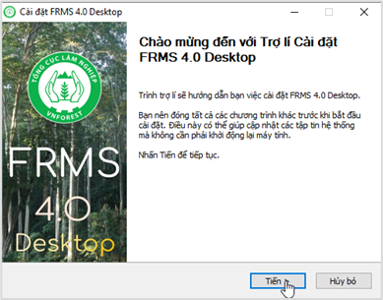 | 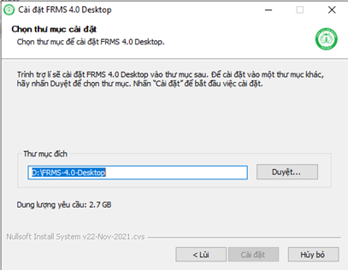 | 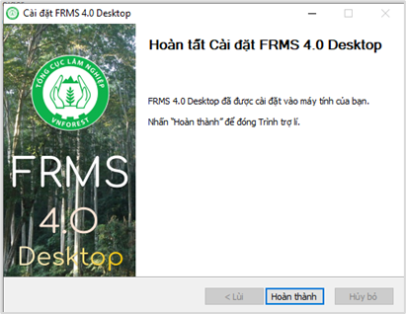
a. Hộp thoại cài đặt | b. Chọn thư mục cài đặt | c. Hoàn tất cài đặt
Hình 1. Cài đặt FRMS Desktop 4.0

3. Khởi động phần mềm và trình cắm

3.1. Khởi động phần mềm
Từ màn hình Desktop, kích chọn biểu tượng hệ thống sẽ tự động khởi động phần mềm FRMS Desktop 4.0.
Khác với bản FRMS Desktop 3.0.6, bản FRMS Desktop 4.0 bỏ màn hình khởi động cơ sở dữ liệu, báo cáo và đồng bộ dữ liệu. Cơ sở dữ liệu cập nhật diễn biến tài nguyên rừng, ứng dụng báo cáo, đồng bộ dữ liệu trên phiên bản FRMS Desktop 4.0 sẽ tự động được khởi động khi người dùng đăng nhập vào hệ thống.

3.2. Khởi động trình cắm
Sau khi cài đặt phần mềm, tiến hành khởi động trình cắm theo dõi diễn biến rừng (FRMS Client). Việc khởi động trình cắm FRMS Client chỉ thực hiện lần đầu đăng nhập. Từ lần thứ hai, hệ thống sẽ tự động khởi động trình cắm này.
Các bước khởi động trình cắm:
- Bước 1: Khởi động phần mềm FRMS Desktop (bước 3.1).
- Bước 2: Khởi động trình cắm theo dõi diễn biến rừng
Click Các trình cắm, chọn Quản lý và cài đặt các trình cắm … (hình 2).
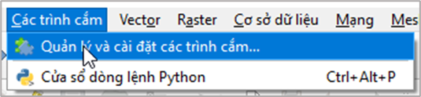
Hình 2. Truy cập quản lý và cài đặt các trình cắm
Ở hộp thoại Các trình cắm, kích chọn FRMS Client (hình 3)
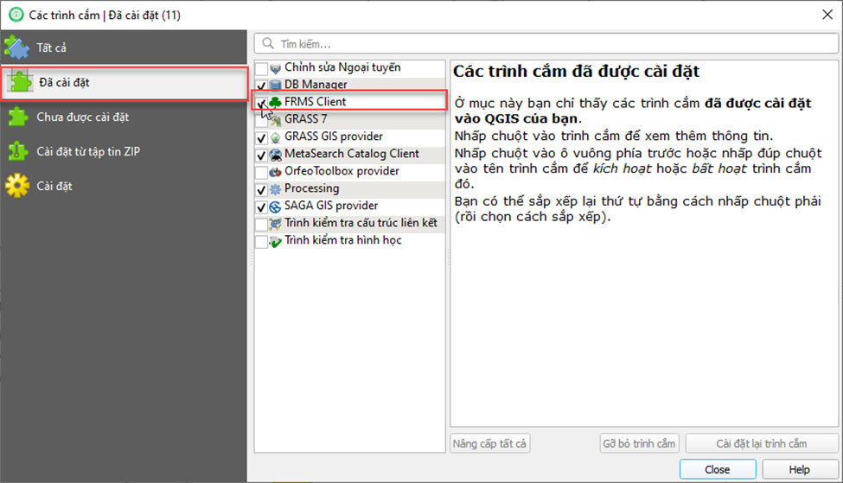
Hình 3. Khởi chạy trình cắm FRMS Client
Khởi động thành công, màn hình QGIS xuất hiện thanh .
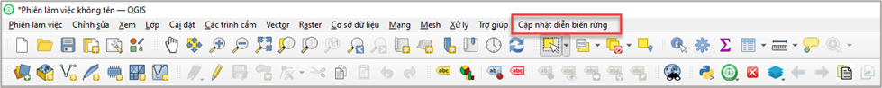
Hình 4. Khởi động trình cắm cập nhật diễn biến rừng thành công

4. Tải dữ liệu lần đầu
Sau khi cài đặt xong phần mềm FRMS Desktop 4.0, phần mềm chưa có dữ liệu cập nhật diễn biến rừng. Do đó, cần tải dữ liệu từ cơ sở dữ liệu trung tâm về máy tính theo các bước sau:
Bước 1: Khởi chạy phần mềm FRMS Desktop
Từ màn hình Desktop, kích chọn biểu tượng.
Bước 2: Đăng nhập hệ thống
Từ menu QGIS, chọn Cập nhật diễn biến rừng, sau đó kích chọn .
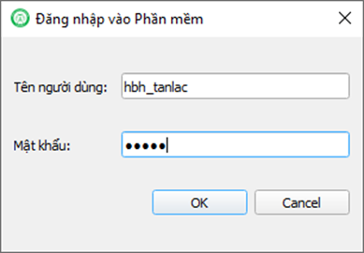
Hình 5. Đăng nhập phần mềm FRMS Desktop 4.0.
Hộp thoại Đăng nhập, điền thông tin tài khoản người dùng và mật khẩu (tài khoản do Cục Kiểm lâm cấp), sau đó ấn OK để tiến hành đăng nhập.
Lần đầu đăng nhập, hệ thống chưa tồn tại dữ liệu cập nhật diễn biến rừng, do đó phần mềm sẽ hiển thị thông báo như hình 6 và yêu cầu tải dữ liệu lần đầu về.
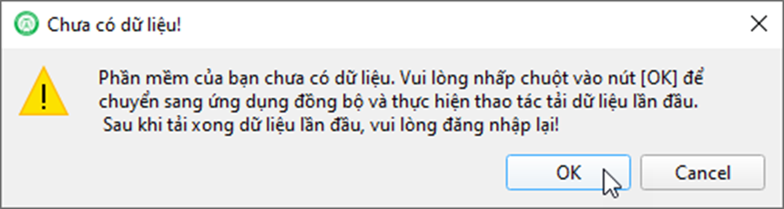
Hình 6. Thông báo chưa có dữ liệu diễn biến tích hợp trên phần mềm FRMS Desktop 4.0
Kích chọn OK để tiến hành tải dữ liệu lần đầu.
Bước 3: Tải dữ liệu lần đầu
- Từ hộp thoại đăng nhập (hình 7-a), nhập thông tin tài khoản người dùng và mật khẩu. Sau đó, ấn Đăng nhập. Đăng nhập thành công, sẽ hiển thị hộp thoại đồng bộ hình 7-b.
- Từ hộp thoại đồng bộ (hình 7-b), kích chọn thực hiện tải dữ liệu diễn biến biến rừng của đơn vị từ CSDL trung tâm về máy tính cá nhân. Thời gian tải có thể từ 1 đến 5 phút, tùy thuộc vào cấu hình máy tính, tốc độ đường truyền mạng, dung lượng dữ liệu tải về.
- Dữ liệu tải về thành công sẽ hiển thị thông báo như hình 8.
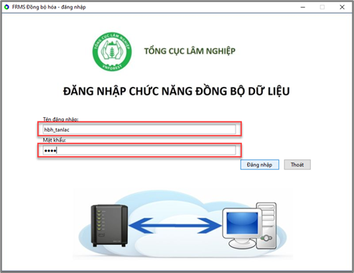 | 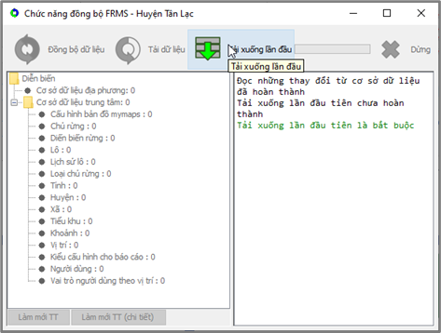
a. Đăng nhập đồng bộ dữ liệu | b. Màn hình đồng bộ dữ liệu
Hình 7. Màn hình đăng nhập và đồng bộ dữ liệu

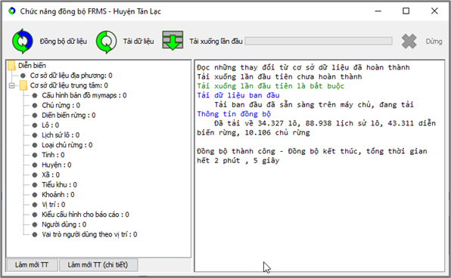
Hình 8. Thông báo đồng bộ dữ liệu thành công

5. Thay đổi mật khẩu lần đầu truy cập
Để tăng tính bảo mật, phần mềm FRMS Desktop 4.0 yêu cầu người dùng đổi mật khẩu khi truy cập lần đầu. Việc thay đổi mật khẩu khi truy cập lần đầu là bắt buộc. Các bước đổi mật khẩu như sau:
Bước 1: Đăng nhập
Từ menu QGIS, chọn Cập nhật diễn biến rừng, sau đó chọn . Khi chưa thay đổi mật khẩu, hệ thống sẽ hiển thị cảnh báo như hình 9. Sau đó kích chọn OK để tiến hành thay đổi mật khẩu.

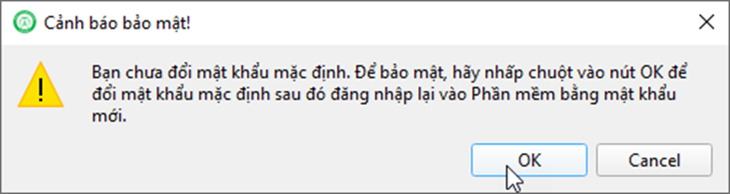
Hình 9. Cảnh báo thay đổi mật khẩu đăng nhập lần đầu
Bước 2: Thay đổi mật khẩu
Từ hộp thoại thay đổi mật khẩu (hình 10), nhập tên người dùng, mật khẩu cũ, mật khẩu mới, và nhập lại mật khẩu mới (mật khẩu mới yêu cầu tối thiểu 4 ký tự). Sau đó kích chọn OK để đổi mật khẩu. Đổi thành công, hệ thống hiển thị thông báo hình 11.
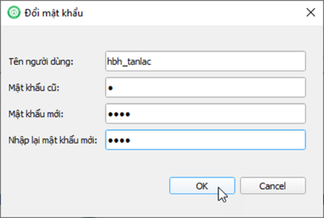
Hình 10. Hộp thoại thay đổi mật khẩu
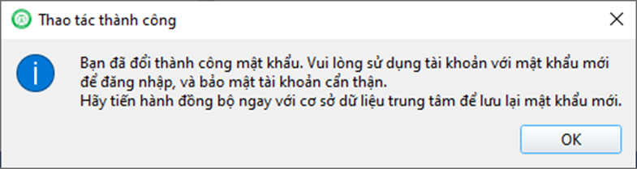
Hình 11. Thông báo thay đổi mật khẩu thành công
Lưu ý: lúc này hệ thống mới thay đổi mật khẩu ở máy cục bộ, chưa cập nhật thông tin thay đổi mật khẩu lên cơ sở dữ liệu trung tâm. Do đó, người dùng cần tiến hành đồng bộ để lưu mật khẩu mới lên cơ sở dữ liệu trung tâm. Người dùng phải ghi nhớ mật khẩu sau khi đổi để sử dụng cho các lần tiếp theo.
Trường hợp quên mật khẩu, liện hệ với Cục Kiểm lâm

6. Hướng dẫn cập nhật diễn biến rừng

6.1. Giới thiệu chung
Phần mềm FRMS Desktop 4.0 nâng cấp đáp ứng các yêu cầu tại Thông tư số 33/2018/TT-BNNPTNT; nâng cao tính bảo mật, khắc phục hạn chế sai sót dữ liệu khi cập nhật và tăng tính thuận tiện cho người sử dụng. Cụ thể:
- Thông tư 33/2018 theo dõi biễn biến rừng phân theo nhóm các nguyên nhân: i). Tăng diện tích rừng; ii). Giảm diện tích rừng; và iii). Thay đổi khác (không làm tăng, giảm diện tích rừng).
- Yêu cầu thay đổi mật khẩu khi đăng nhập lần đầu. Mật khẩu mới tối thiểu từ 4 ký tự.
- Kiểm tra tính logic, hợp lệ của dữ liệu nhập.
  - Thời gian cập nhật diễn biến nằm trong kỳ theo dõi diễn biến (từ ngày 1 tháng 1 năm hiện tại đến ngày 31 tháng 3 năm sau).
  - Diện tích cập nhật không vượt quá 5% diện tích tính tự động (bình sai).
  - Rừng trồng hỗn loài không được nhập 1 loài cây. Rừng trồng thuần loài không được nhập 2 loài cây trở lên.
  - Logic giữa trữ lượng và trạng thái rừng, như rừng chưa có trữ lượng thì trữ lượng m3/ha không vượt quá 10 m3/ha,...
- Thuận tiện cho người sử dụng:
  - Chỉ hiển thị nhóm diễn biến và danh sách nguyên nhân diễn biến rừng theo loại đất loại rừng của lô cập nhật diễn biến: nhằm hạn chế sai sót, thiếu logic khi cập nhật diễn biến như khai thác rừng trên đất trống, cháy rừng trên mặt nước,...
  - Gợi ý một số thông tin: như năm trồng, diện tích lô, trữ lượng khai thác trắng (tự động lấy toàn bộ trữ lượng lô),...
So với FRMS 3.0.6 thì FRMS 4.0 không có diễn biến chỉnh sửa dữ liệu, việc chỉnh sửa dữ liệu đi kèm cùng quá trình cập nhật diễn biến. Dữ liệu còn thiếu trên cơ sở dữ liệu hoặc chưa hợp lý trong quá trình cập nhật sẽ được hiển thị thông báo đến người dùng. Người dùng cần chỉnh sửa theo thông báo để tiếp tục cập nhật diễn biến.

6.2. QUY TRÌNH CẬP NHẬT DIỄN BIẾN RỪNG
Quy trình cập nhật diễn biến rừng mô tả ở hình 12 và hình 14.
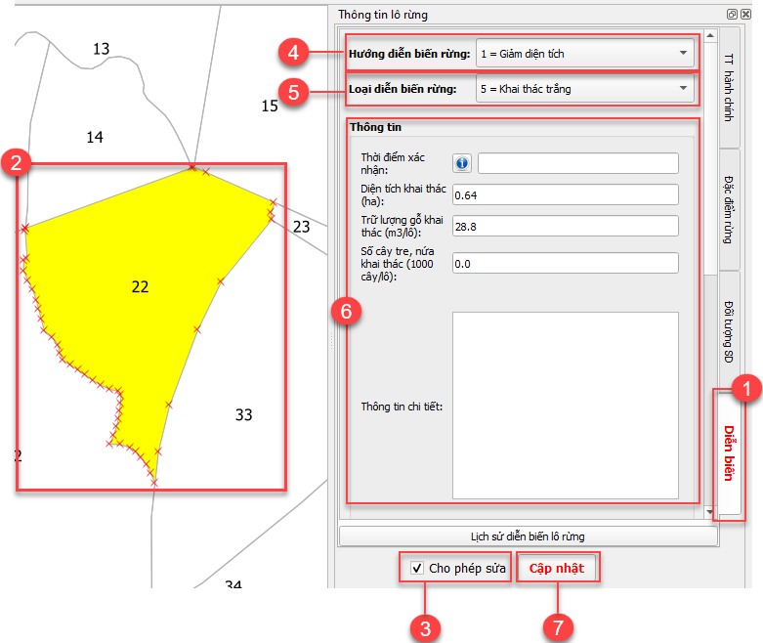Hình 12. Các bước cập nhật diễn biến rừng
Bước 1: Chọn tab Diễn biến
Bước 2: Chọn lô rừng cần cập nhật diễn biến
Kích chọn biểu tượng chọn đối tượng , sau đó chọn lô rừng cần cập nhật diễn biến.
Bước 3: Tích chọn
Bước 4: Chọn Hướng diễn biến rừng: tăng diện tích, giảm diện tích, thay đổi khác.
Bước 5: Chọn Loại diễn biến rừng
Tùy thuộc vào trạng thái loại đất, loại rừng của lô đang chọn cập nhật diễn biến, phần mềm sẽ hiển thị danh sách diễn biến phù hợp với hiện trạng rừng đang cập nhật. Ví dụ: Diện tích đất đã trồng rừng núi đất, mã 77 thì danh sách diễn biến hiển thị diễn biến 2 = Rừng trồng đủ tiêu chí thành rừng, không hiển thị diễn biến 5 = khai thác trắng, 82 = Trồng mới,...
Bước 6: Nhập thông tin diễn biến rừng.
Nhập các trường thông tin liên quan đến diễn biến rừng đang cập nhật. Ở hình 12 là nhập các thông tin liên quan đến khai thác trắng.
Một số trường thông tin ở bước này sẽ được phần mềm tự động điền, một số trường do người dùng nhập. Thông tin tự động điền sẽ được lấy từ lớp lô rừng (hình 12 thông tin Diện tích khai thác (ha) và trữ lượng lô (m3/lô) được lấy tự động từ lớp lô). Thông tin Thời điểm xác nhận do người dùng nhập vào.
Bước 7: Chọn Cập nhật
Bấm nút Cập nhật, phần mềm sẽ kiểm tra tính hợp lệ, logic thông tin nhập vào ở bước 6 và thông tin diện tích, chủ rừng. Nếu hợp lệ, chuyển sang bước 8. Nếu lỗi, hiển thị thông tin cảnh báo hướng dẫn người dùng chỉnh sửa để tiếp tục cập nhật diễn biến. Ví dụ hình 13 là cảnh báo sai thông tin diện tích và tình trạng khoán lô rừng đang cập nhật.
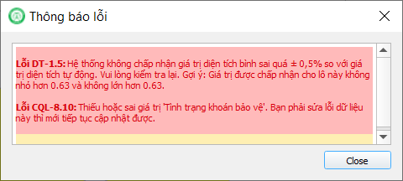
Hình 13. Thông báo lỗi thông tin diện tích và tình trạng khoán
Để tiếp tục cập nhật, người dùng cần chỉnh sửa lại theo thông báo. Hướng dẫn chỉnh sửa xem chi tiết ở mục 6.3.
Bước 8: Xác thực thông tin diễn biến
Thông tin lô rừng sau khi cập nhật diễn biến được hiển thị ở hộp thoại xác nhận hình 13. Người dùng cần điền bổ sung thông tin và kiểm tra tính hợp lệ, logic của dữ liệu thông qua chức năng xác thực dữ liệu. Nếu dữ liệu hợp lệ, chuyển sang bước 9. Nếu lỗi, tiến hành chỉnh sửa theo thông báo để tiếp tục cập nhật diễn biến (hướng dẫn chỉnh sửa xem chi tiết ở mục 6.3).
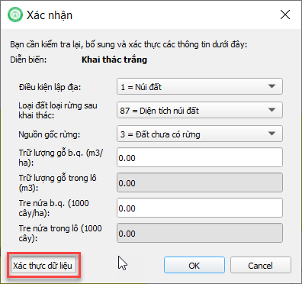
Hình 14. Xác thực thông tin lô rừng cập nhật diễn biến
Bước 9: Cập nhật diễn biến
Kích chọn OK ở hộp thoại xác nhận ở bước 8 để hoàn thành quá trình cập nhật diễn biến. Cập nhật thành công, phần mềm hiển thị thông báo .
Lưu ý diễn biến Thay đổi chủ rừng không có bước 8 và 9.
Chi tiết cập nhật các nguyên nhân diễn biến rừng mục 6.4, 6.5 và 6.6.

6.3. Lỗi nhập liệu và cách sửa lỗi
Trong quá trình cập nhật diễn biến rừng, phần mềm sẽ kiểm tra tính logic và hợp lệ của dữ liệu nhập vào. Nếu sai, hiển thị thông báo lỗi để người dùng chỉnh sửa. Dưới đây liệt kê lỗi thường gặp và cách sửa lỗi.

6.3.1. Lỗi sai lệch diện tích
Lỗi sai lệch diện tích: xảy ra khi diện tích nhập tay và diện tích tự động sai lệch quá 5%.
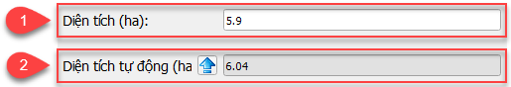
Hình 14. Diện tích lô rừng
1 - Diện tích nhập tay (ha): do người dùng nhập vào;
2 - Diện tích tự động (ha): phần mềm tự tính.
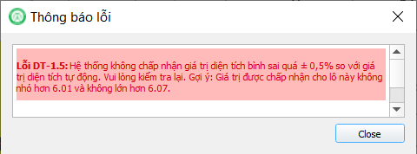
Hình 15. Thông báo lỗi sai lệch diện tích
Cách sửa lỗi
Có hai cách:
Cách 1: nhập lại thông tin diện tích lô theo hướng dẫn ở bảng thông báo lỗi. Lỗi ở hình 15, sửa lại bằng cách nhập lại diện tích lô từ 6,01 đến 6,07.
Cách 2: kích chọn biểu tượng để lấy giá trị diện tích nhập vào theo diện tích tự động.
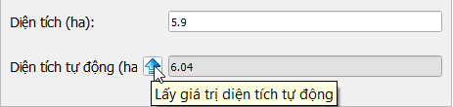
Hình 16. Sửa lỗi sai lệch diện tích
Lưu ý: nếu đang cập nhật diễn biến, gặp cảnh báo lỗi trên, chuyển sang tab TT Hành chính để chỉnh sửa, sau đó quay lại Tab Diễn biến để tiếp tục cập nhật diễn biến rừng.

6.3.2. Lỗi thiếu thông tin thuộc tính chủ rừng
Lỗi thiếu thông tin thuộc tính chủ rừng: Thông tin thuộc tính chủ rừng bị thiếu, sai logic thông tin tranh chấp, tình trạng khoán và người nhận khoán. Một số lỗi thường gặp là:
- Lô rừng thiếu thông tin tranh chấp, tình trạng khoán.
- Lô rừng không tranh chấp nhưng có thông tin người tranh chấp.
- Lô rừng được giao khoán nhưng thiếu thông tin người nhận khoán.
- Lô rừng chưa được giao khoán nhưng có thông tin người nhận khoán.
Ví dụ hình 17-a là lỗi thiếu thông tin tình trạng khoán.

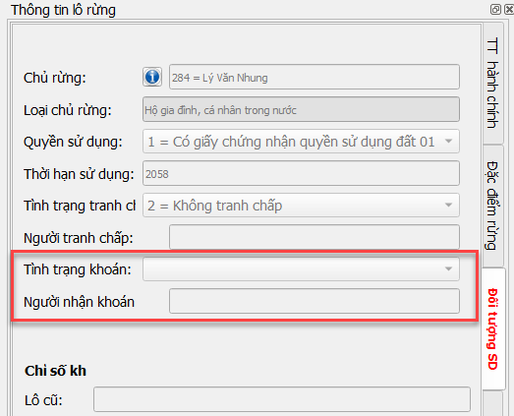  a. Thông tin chủ rừng | 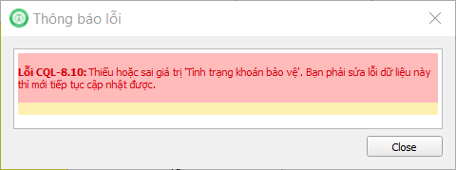  b. Cảnh báo lỗi Tình trạng khoán
Hình 17. Lỗi và cảnh báo lỗi thiếu thông tin Tình trạng khoán

Cách sửa lỗi
Cập nhật bổ sung thông tin theo thông báo lỗi. Như hình 17-b, để khắc phục lỗi, người dùng cập nhật bổ sung thông tin tình trạng khoán để sửa lỗi này.
Lưu ý: nếu đang cập nhật diễn biến, gặp cảnh báo lỗi trên, chọn Hướng diễn biến rừng là 2 = Thay đổi khác (không làm tăng, giảm diện tích), Loại diễn biến là 11 = Thay đổi chủ rừng để chỉnh sửa, sau đó quay lại Loại diễn biến đang cập nhật để tiếp tục.

6.4. Tăng diện tích
Tập hợp các nguyên nhân làm tăng diện tích và thay đổi trạng thái rừng theo hướng làm tăng trữ lượng/chất lượng rừng. Có 6 nguyên nhân diễn biến rừng thuộc nhóm tăng diện tích.

6.4.1. Trồng rừng
Có hai phương thức trồng:
82 = Trồng mới
Trồng mới rừng: là biện pháp lâm sinh tạo rừng lần đầu trên diện tích đất chưa có rừng. Việc cập nhật trồng rừng thực hiện đối với mã rừng trồng (Nguồn gốc rừng = 2, Rừng trồng).
83 = Trồng lại
Trồng lại rừng: Rừng được trồng lại trên diện tích rừng trồng sau khai thác, hay bị thiệt thại do thiên tai hoặc do các nguyên nhân khác. Được cập nhật đối với mã rừng trồng (Nguồn gốc rừng = 2, Rừng trồng).
Trường dữ liệu mô tả diễn biến trồng mới và trồng lại bao gồm:
- Thời điểm nghiệm thu.
- Diện tích (ha): diện tích trồng, được lấy tự động từ diện tích lô.
- Biện pháp lâm sinh: chọn trồng mới, hoặc trồng lại.
- Phương thức trồng: có hai phương thức trồng
  - Trồng thuần loài: trồng một loài cây.
  - Trồng hỗn loài: trồng từ hai loài cây trở lên.
- Mật độ cây gỗ (cây/ha): mật độ loài cây trồng, nhập số nguyên.
- Mật độ tre nứa (1000 cây/ha): mật độ trồng tre nứa.
Ví dụ: Trồng mới 3,68 ha rừng Bạch đàn urô, mật độ 1666 cây/ha trên diện tích đất nông nghiệp núi đất. Thời gian trồng ngày 2 tháng 5 năm 2022.
Bước 1: Nhập thông tin lô rừng
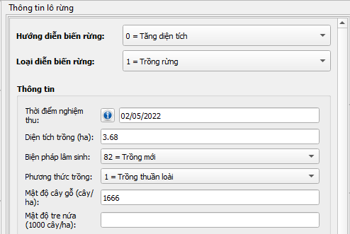
Hình 18. Nhập thông tin diễn biến trồng mới
Bước 2: Chọn
Bước 3: Xác nhận thông tin trồng rừng (hình 19)
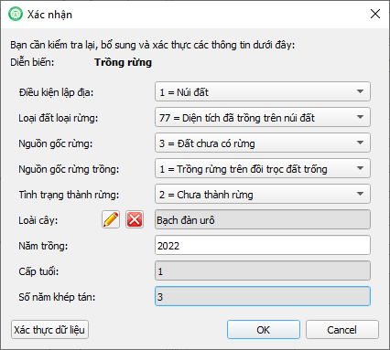
Hình 19. Xác nhận thông tin diễn biến trồng mới
Các thông tin Điều kiện lập địa, loại đất loại rừng, nguồn gốc rừng, nguồn gốc rừng trồng, tình trạng thành rừng, năm trồng, cấp tuổi, số năm khép tán được phần mềm tự động điền thông tin. Thông tin loài cây Bạch đàn urô do người dùng nhập vào.
Bước 4: Xác thực dữ liệu
Kích chọn để kiểm tra tính hợp lệ thông tin diễn biến nhập. Nếu lỗi, sửa lỗi theo hướng dẫn ở thông báo. Dữ liệu hợp lệ, hiển thị thông báo “Không còn lỗi thuộc tính nào đối với lô này. Bạn có thể tiếp tục” (hình 20). Kích chọn OK (hình 19) để tiếp tục quá trình cập nhật.
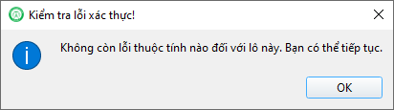
Hình 20. Thông báo dữ liệu diễn biến cập nhật hợp lệ
Quá trình cập nhật hoàn thành khi có thông báo .
Lưu ý nếu xác thực dữ liệu có lỗi, người dùng cần sửa lỗi theo thông báo để tiếp tục cập nhật. Cách sửa một số lỗi thường gặp ở mục 7.3.

6.4.2. Rừng trồng đủ tiêu chí thành rừng
2 = Rừng trồng đủ tiêu chí thành rừng
Rừng trồng đủ tiêu chí thành rừng: diện tích đất đã trồng rừng, chuyển trạng thái rừng từ đất đã trồng rừng (mã loại đất, loại rừng từ 77 đến 82) sang trạng thái rừng trồng đã thành rừng (mã loại đất, loại rừng từ 65 đến 76). Tiêu chí rừng trồng đủ tiêu chí thành rừng cứ theo quy định Luật Lâm nghiệp và các văn bản hướng dẫn Luật Lâm nghiệp.
Trường dữ liệu mô tả diễn biến rừng trồng đủ tiêu chí thành rừng:
- Thời điểm nghiệm thu: người dùng nhập vào.
- Diện tích thành rừng (ha): phần mềm tự động lấy từ lớp lô.
- Trữ lượng gỗ bình quân (m3/ha): người dùng nhập vào, M >= 10 m3/ha.
- Trữ lượng gỗ trong lô (m3): phần mềm tự tính dựa vào thông tin trữ lượng gỗ bình quân.
- Trữ lượng tre nứa bình quân (1000 cây/ha): người dùng nhập vào.
- Trữ lượng tre nứa trong lô (1000 cây): phần mềm tự tính dựa vào thông tin trữ lượng tre nứa bình quân.
Ví dụ: Trồng Keo lá tràm trên núi đất vào năm 2018 (loại đất, loại rừng là: Diện tích đã trồng trên núi đất, mã 77), đến ngày 3 tháng 5 năm 2022 nếu rừng đã đủ tiêu chí thành rừng, chuyển sang trạng thái Rừng gỗ trồng núi đất (mã 65, RTG).
Cập nhật nguyên nhân diễn biến rừng ví dụ trên như mô tả ở hình 21.
- Hộp thoại thông tin: Nhập trữ lượng gỗ bình quân là 12,6 m3/ha (hình 21-a).
- Hộp thoại xác nhận: Chọn loại đất loại rừng sau khai thác (hình 21-b). Các thông tin khác ở hộp xác nhận phần mềm tự động điền.
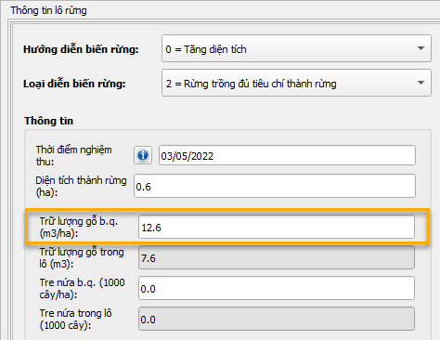  a. Hộp thoại nhập thông tin diễn biến | 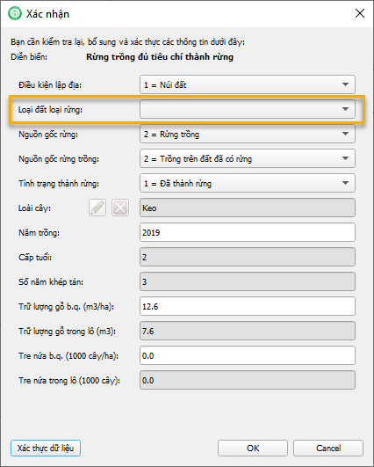  b. Hộp thoại xác nhận
Hình 21. Cập nhật diễn biến rừng trồng đủ tiêu chí thành rừng

6.4.4. Khoanh nuôi tái sinh đủ tiêu chí thành rừng
Căn cứ thực hiện: Thông tư số 29/2018/TT-BNNPTNT ngày 16/11/2018
Có hai nguyên nhân diễn biến
21 = Khoanh nuôi, xúc tiến tái sinh tự nhiên
22 = Khoanh nuôi, xúc tiến tái sinh tự nhiên có trồng bổ sung
Trường dữ liệu mô tả diễn biến Khoanh nuôi, xúc tiến tái sinh tự nhiên và Khoanh nuôi, xúc tiến tái sinh tự nhiên có trồng bổ sung
- Thời điểm xác nhận: thời điểm rừng thay đổi trạng thái từ chưa thành rừng sang rừng chưa có trữ lượng.
- Diện tích thành rừng (ha): phần mềm tự động lấy từ lớp lô.
- Trữ lượng gỗ bình quân (m3/ha): người dùng nhập vào, M < 10 m3/ha.
- Trữ lượng gỗ trong lô (m3): phần mềm tự tính dựa vào thông tin trữ lượng gỗ bình quân.
- Trữ lượng tre nứa bình quân (1000 cây/ha): người dùng nhập vào.
- Trữ lượng tre nứa trong lô (1000 cây): phần mềm tự tính dựa vào thông tin trữ lượng tre nứa bình quân.
Ví dụ: Năm 2015, khoanh nuôi xúc tiến tái sinh tự nhiên lô rừng có cây gỗ tái sinh núi đất (mã 77), diện tích 1,29 ha. Đến ngày 5 tháng 5 năm 2022, rừng đã đủ tiêu chí thành rừng chuyển sang trạng thái Rừng gỗ tự nhiên núi đất lá rộng thường xanh chưa có trữ lượng, trữ lượng điều tra là 9,6 m3/ha.
Cập nhật nguyên nhân diễn biến rừng ví dụ trên như mô tả ở hình 22.
- Hộp thoại thông tin: Nhập trữ lượng gỗ bình quân là 9,6 m3/ha (hình 22-a).
- Hộp thoại xác nhận: Chọn loại đất loại rừng sau khai thác (hình 22-b). Các thông tin khác ở hộp xác nhận phần mềm tự động điền.

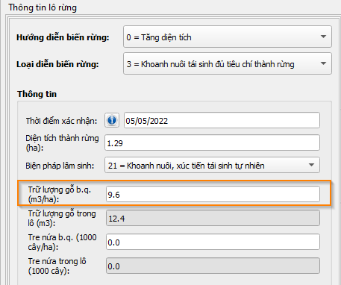  a. Hộp thoại nhập thông tin diễn biến | 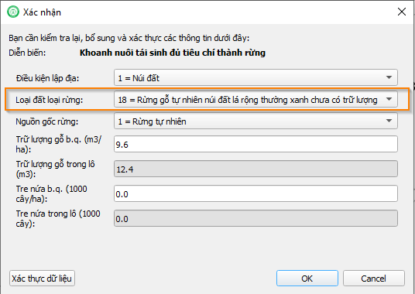  b. Hộp thoại xác nhận
Hình 22. Cập nhật diễn biến rừng khoanh nuôi xúc tiến tái sinh tự nhiên.

6.4.5. Nguyên nhân khác làm tăng diện tích rừng
Nguyên nhân khác làm tăng diện tích rừng (mã diễn biến là 4): cập nhật cho đối tượng diện tích có cây gỗ tái sinh (mã LDLR trong khoảng [83; 86]), sau một thời gian sinh trưởng và phát triển thành rừng tự nhiên chưa có trữ lượng (M < 10 m3/ha).
Trường dữ liệu mô tả diễn biến Nguyên nhân khác làm tăng diện tích rừng
- Thời điểm xác nhận: thời điểm rừng thay đổi trạng thái từ diện tích đất có cây gỗ tái sinh sang thành rừng.
- Diện tích (ha): phần mềm tự động lấy từ lớp lô.
- Trữ lượng gỗ bình quân (m3/ha): người dùng nhập vào.
- Trữ lượng gỗ trong lô (m3): phần mềm tự tính dựa vào thông tin trữ lượng gỗ bình quân.
- Trữ lượng tre nứa bình quân (1000 cây/ha): người dùng nhập vào.
- Trữ lượng tre nứa trong lô (1000 cây): phần mềm tự tính dựa vào thông tin trữ lượng tre nứa bình quân.
- Ghi chú: ghi nguyên nhân rừng chuyển trạng thái, làm tăng diện tích rừng. Đây là thông tin bắt buộc phải có.
Ví dụ: Năm 2012, lô 7a, khoảnh 8, tiểu khu 395, hiện trạng rừng là Diện tích có cây gỗ tự nhiên núi đất (mã 83). Sau 10 năm, ngày 2 tháng 5 năm 2022 rà soát theo dõi diễn biến rừng đã thay đổi sang trạng thái là Rừng gỗ tự nhiên núi đất lá rộng thường xanh nghèo kiệt (mã 17), trữ lượng gỗ là 12 m3/ha.
Cập nhật nguyên nhân diễn biến rừng ví dụ trên như mô tả ở hình 23.
- Hộp thoại thông tin: Nhập trữ lượng gỗ bình quân là 12 m3/ha (hình 23-a).
- Hộp thoại xác nhận: Chọn loại đất loại rừng sau khai thác (hình 23-b). Các thông tin khác ở hộp xác nhận phần mềm tự động điền.
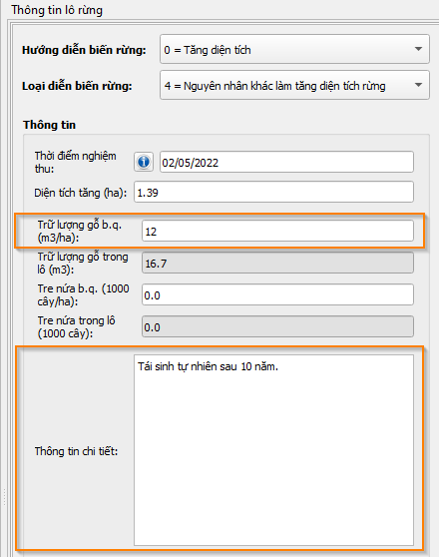  a. Hộp thoại nhập thông tin diễn biến | 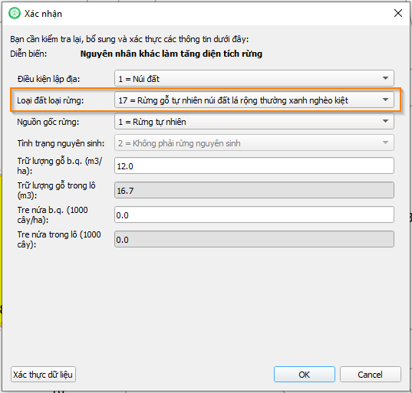  b. Hộp thoại xác nhận
Hình 23. Cập nhật diễn biến Nguyên nhân khác làm tăng diện tích rừng

6.5. Giảm diện tích
Tập hợp các nguyên nhân làm giảm diện tích, thay đổi trạng thái rừng từ có rừng sang không rừng. Có 10 nguyên nhân diễn biến rừng thuộc nhóm giảm diện tích rừng.

6.5.1. Khai thác trắng
Khai thác trắng (mã diễn biến 5)
Trường dữ liệu mô tả diễn biến khai thác trắng
- Thời điểm xác nhận: thời điểm khai thác rừng.
- Diện tích khai thác (ha): diện tích khai thác, phần mềm tự động lấy từ lớp lô. Nếu khai thác một phần diện tích cần sử dụng công cụ chỉnh sửa không gian để tách lô theo phần diện tích khai thác.
- Trữ lượng gỗ khai thác (m3/lô): người dùng nhập vào.
- Số cây tre nứa khai thác (1000 cây/lô): người dùng nhập vào.
- Thông tin chi tiết: ghi thông tin mô tả việc khai thác.

Ví dụ: Ngày 2 tháng 5 năm 2022, chủ rừng Nguyễn Văn A tiến hành khai thác toàn bộ rừng trồng Bạch đàn urô, tổng trữ lượng gỗ khai thác là 83,3 m3/lô.
Cập nhật nguyên nhân diễn biến rừng ví dụ trên như mô tả ở hình 24.
- Hộp thoại thông tin: điền thông tin thời điểm khai thác 2/2/2022 (hình 24-a).
- Hộp thoại xác nhận: Chọn loại đất loại rừng sau khai thác (hình 24-b). Các thông tin khác ở hộp xác nhận phần mềm tự động điền.
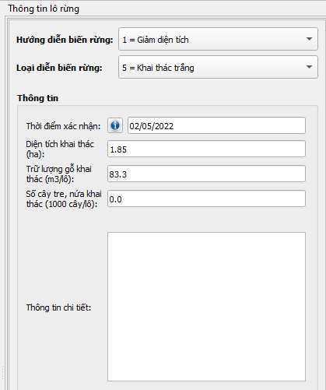  a. Hộp thoại nhập thông tin diễn biến | 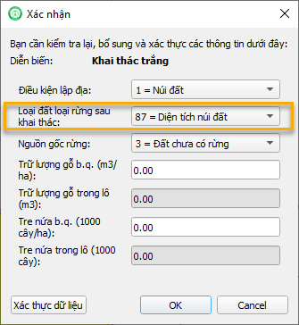  b. Hộp thoại xác nhận
Hình 24. Cập nhật diễn biến Khai thác trắng

6.5.2. Khai thác rừng trái phép (khai thác trái pháp luật)
Khai thác rừng trái phép (mã diễn biến là 6)
Trường dữ liệu mô tả diễn biến khai thác rừng trái phép
- Thời điểm xác nhận: thời điểm khai thác rừng.
- Diện tích khai thác (ha): diện tích khai thác, phần mềm tự động lấy từ lớp lô. Nếu khai thác một phần diện tích cần sử dụng công cụ chỉnh sửa không gian để tách lô theo phần diện tích khai thác trái phép.
- Trữ lượng gỗ bị thiệt hại (m3/lô): người dùng nhập vào.
- Số cây tre nứa bị thiệt hại (1000 cây/lô): người dùng nhập vào.
- Thông tin chi tiết: ghi thông tin mô tả việc khai thác trái phép.

6.5.3. Cháy rừng
Cháy rừng (mã diễn biến 7).
Trường dữ liệu mô tả diễn biến cháy rừng
- Thời điểm xác nhận: thời điểm khai thác rừng.
- Diện tích bị cháy (ha): diện tích xảy ra cháy rừng, phần mềm tự động lấy từ lớp lô. Nếu bị cháy một phần diện tích cần sử dụng công cụ chỉnh sửa không gian để tách lô theo phần diện tích rừng bị cháy.
- Trữ lượng gỗ bị thiệt hại (m3/lô): người dùng nhập vào.
- Số cây tre nứa bị thiệt hại (1000 cây/lô): người dùng nhập vào.
- Thông tin chi tiết: ghi thông tin mô tả cháy rừng.

6.5.4. Phá rừng trái pháp luật, lấn chiếm đất rừng
10 = Phá rừng
Trường dữ liệu mô tả diễn biến phá rừng
- Thời điểm xác nhận: thời điểm phá rừng.
- Diện tích bị phá (ha): diện tích rừng bị phá, phần mềm tự động lấy từ lớp lô. Nếu phá một phần diện tích cần sử dụng công cụ chỉnh sửa không gian để tách lô theo phần diện tích bị phá.
- Trữ lượng gỗ bị thiệt hại (m3/lô): người dùng nhập vào.
- Số cây tre nứa bị thiệt hại (1000 cây/lô): người dùng nhập vào.
- Thông tin chi tiết: ghi thông tin mô tả cháy rừng.
84 = Lấn chiếm đất rừng
Các trường dữ liệu mô tả tương tự nguyên nhân diễn biến phá rừng.

6.5.5. Chuyển MĐSD rừng sang mục đích khác - đã tác động
Chuyển MĐSD rừng sang mục đích khác - đã tác động: Lô rừng trước đó đã "Chuyển MĐSD rừng sang mục đích khác - chưa bị tác động", thời điểm hiện tại đã bị tác động (đổi trạng thái rừng).
Trường dữ liệu mô tả diễn biến Chuyển MĐSD rừng sang mục đích khác - đã tác động.
- Thời điểm xác nhận: thời điểm thực hiện tác động làm thay đổi trạng thái.
- Diện tích tác động (ha): phần mềm tự động lấy từ lớp lô. Nếu tác động một phần diện tích cần sử dụng công cụ chỉnh sửa không gian để tách lô theo phần diện tích tác động.
- Trữ lượng gỗ bị chuyển đổi (m3/lô): người dùng nhập vào.
- Số cây tre nứa bị chuyển đổi (1000 cây/lô): người dùng nhập vào.
- Thông tin chi tiết: ghi thông tin mô tả việc tác động đến rừng khi chuyển đổi.

Cập nhật nguyên nhân diễn biến rừng ví dụ trên như mô tả ở hình 25.
- Hộp thoại thông tin: điền thông tin thời điểm xác nhận chuyển 2/5/2022 (hình 25-a). Thông tin khác phần mềm tự động điền.
- Hộp thoại xác nhận: Chọn loại đất loại rừng sau khi chuyển đổi (hình 25-b). Các thông tin khác ở hộp xác nhận phần mềm tự động điền.
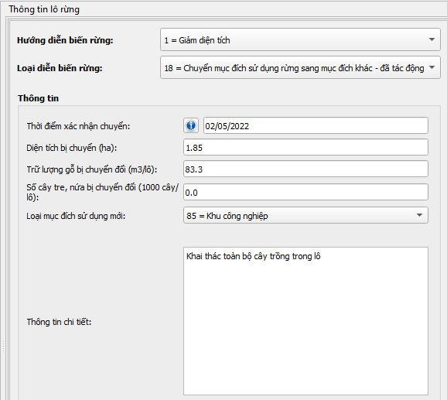  a. Hộp thoại nhập thông tin diễn biến | 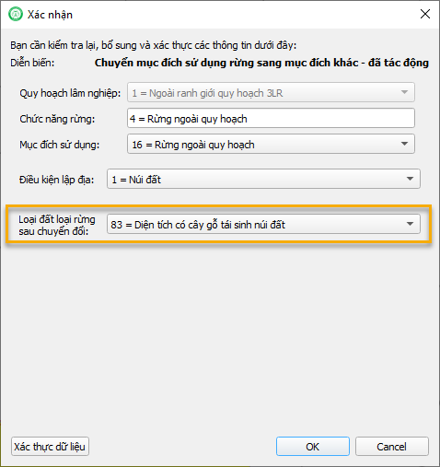  b. Hộp thoại xác nhận
Hình 25. Cập nhật diễn biến Chuyển MĐSD rừng sang mục đích khác - đã tác động

6.5.6. Nguyên nhân khác làm giảm diện tích rừng
Áp dụng cho các lô có mã trạng thái từ 01 đến mã 82. Các mã nguyên nhân chi tiết sau:
9 = Sâu bệnh hại
88 = Lũ lụt, sạt lở, lốc xoáy
89 = Hạn hán
90 = Băng tuyết

6.6. Thay đổi khác (không làm tăng, giảm diện tích rừng)
Tập hợp các nguyên nhân không làm tăng, giảm diện tích rừng, bao gồm:
- Chuyển đổi qua lại từ trạng thái có rừng này sang trạng thái có rừng khác: như từ rừng nghèo sang rừng trung bình, rừng chưa có trữ lượng sang rừng nghèo kiệt,..;
- Chuyển đổi qua lại giữa các trạng thái không rừng này sang trạng thái không rừng khác: như đất trống núi đất sang diện tích có cây gỗ tái sinh núi đất, …
- Thay đổi chủ rừng, thay đổi 3 loại rừng, chuyển mục đích sử dụng.
Có 19 nguyên nhân diễn biến rừng thuộc nhóm thay đổi khác.

6.6.1. Thay đổi chủ rừng
Thay đổi chủ quản lý rừng rừng (mã diễn biến 11).
Trường dữ liệu mô tả diễn biến thay đổi chủ rừng:
- Thời điểm xác nhận: thời điểm có quyết định thay đổi chủ rừng.
- Chủ rừng: kích chọn biểu tượng để chọn chủ rừng mới. Nếu thông tin chủ rừng mới chưa tồn tại trên cơ sở dữ liệu. Sử dụng công cụ quản lý chủ rừng để tạo mới trước khi thực hiện bước này.
- Loại chủ rừng: phần mềm tự động điền thông tin.
- Quyền sử dụng: người dùng chọn quyền sử dụng theo danh sách.
- Thời hạn sử dụng: nếu lô đất có giấy chứng nhận quyền sử dụng thì nhập thông tin thời hạn sử dụng ghi trên giấy chứng nhận, nếu không có giấy chứng nhập nhập là 0.
- Tình trạng tranh chấp: người dùng chọn theo danh sách.
- Người tranh chấp: nếu lô rừng tình trạng tranh chấp là 1 = Tranh chấp, kích chọn biểu tượng để nhập thông tin người tranh chấp. Nếu tình trạng tranh chấp là 2 = Không tranh chấp thì để trống.
- Tình trạng khoán: người dùng chọn theo danh sách.
- Người nhận khoán: nếu tình trạng khoán là 1 = Nhận khoán, thì kích chọn biểu tượng để nhập thông tin người nhận khoán. Nếu tình trạng khoán là 2 = Không nhận khoán thì để trống.
Ví dụ: Lô rừng 3A thuộc tiểu khu 8, khoảnh 5 ngày 6 tháng 5 năm 2022 được chuyển UBND xã. Lô rừng không có tranh chấp và chưa được giao khoán bảo vệ rừng.
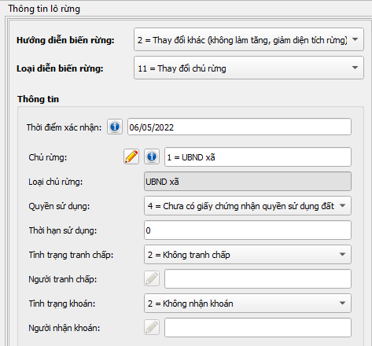
Hình 27. Thay đổi chủ rừng

6.6.2. Thay đổi trạng thái trên đất có rừng
Trường dữ liệu mô tả diễn biến thay đổi trạng thái trên đất có rừng:
- Thời điểm nghiệm thu: thời điểm rừng thay đổi trạng thái.
- Diện tích thay đổi: diện tích rừng thay đổi trạng thái, phần mềm tự động lấy từ lớp lô. Nếu chỉ thay đổi một phần diện tích cần sử dụng công cụ chỉnh sửa không gian để tách lô theo phần diện tích rừng có thay đổi trạng thái.
- Điều kiện lập địa: người dùng chọn, giá mặc định lấy theo điều kiện lập địa lớp lô.
- Loại đất loại rừng: người dùng chọn loại đất loại rừng mới.
- Nguồn gốc rừng: phần mềm tự điền, mặc định là 1 = Rừng tự nhiên.
- Tình trạng: phần mềm tự điền, mặc định là 2 = Không phải rừng nguyên sinh.
Ví dụ: Lô 5A thuộc tiểu khu 88, khoảnh 5B, rà soát hiện trạng rừng ngày 2 tháng 5 năm 2022 xác định trạng thái rừng 15 = Rừng gỗ tự nhiên núi đất lá rộng thường xanh trung bình (trạng thái cũ 16 = Rừng gỗ tự nhiên núi đất lá rộng thường xanh nghèo sang trạng thái)
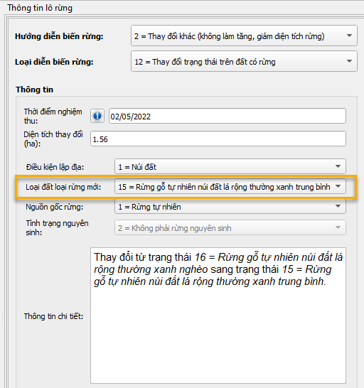
Hình 28. Cập nhật diễn biến thay đổi trạng thái trên đất có rừng

6.6.3. Thay đổi trạng thái trên đất chưa có rừng
Thay đổi trạng thái trên đất chưa có rừng: cho các mã trạng thái từ 77 đến 98.
Trường dữ liệu mô tả diễn biến thay đổi trạng thái trên đất chưa có rừng:
- Thời điểm xác nhận: thời điểm rừng thay đổi trạng thái.
- Diện tích thay đổi: diện tích rừng thay đổi trạng thái, phần mềm tự động lấy từ lớp lô. Nếu chỉ thay đổi một phần diện tích cần sử dụng công cụ chỉnh sửa không gian để tách lô theo phần diện tích rừng có thay đổi trạng thái.
- Điều kiện lập địa: người dùng chọn, giá mặc định lấy theo điều kiện lập địa lớp lô.
- Loại đất loại rừng: người dùng chọn loại đất loại rừng mới.
- Nguồn gốc rừng: phần mềm tự điền.
Ví dụ: Lô 5 thuộc tiểu khu 34, khoảnh 54, rà soát hiện trạng rừng ngày 6 tháng 5 năm 2022 thấy trạng thái rừng thay đổi từ trạng thái 87 = Diện tích đất trống núi đất sang trạng thái 93 = Diện tích nông nghiệp núi đất.
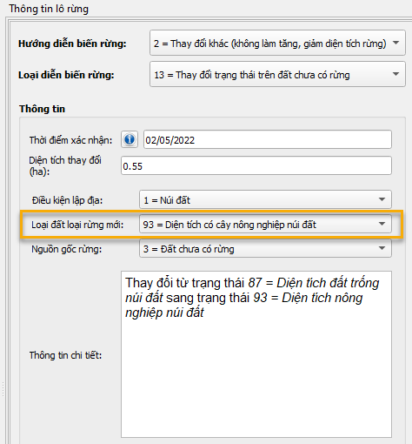
Hình 29. Cập nhật diễn biến thay đổi trạng thái trên đất chưa có rừng

6.6.4. Khai thác chọn
Khai thác chọn (mã diễn biến 14) trên diện tích rừng trồng đã thành rừng.
Trường dữ liệu mô tả diễn biến khai thác chọn:
- Thời điểm xác nhận: thời điểm khai thác rừng.
- Diện tích khai thác (ha): diện tích khai thác, phần mềm tự động lấy từ lớp lô. Nếu khai thác một phần diện tích cần sử dụng công cụ chỉnh sửa không gian để tách lô theo phần diện tích khai thác.
- Trữ lượng gỗ khai thác (m3/lô): người dùng nhập vào.
- Số cây tre nứa khai thác (1000 cây/lô): người dùng nhập vào.
- Thông tin chi tiết: ghi thông tin mô tả việc khai thác.
Ví dụ: Ngày 2 tháng 5 năm 2022, chủ rừng Nguyễn Văn A tiến hành chọn 15 cây gỗ rừng trồng Bạch đàn urô đường kính từ 45 cm trở lên để khai thác, ứng với tổng trữ lượng khai thác là 9,1 m3/lô.
Cập nhật nguyên nhân diễn biến rừng theo ví dụ trên mô tả ở hình 30.
- Hộp thoại thông tin: điền thông tin thời điểm khai thác 3/5/2022 (hình 30-a).
- Hộp thoại xác nhận: phần mềm tự động điền (hình 30-b).
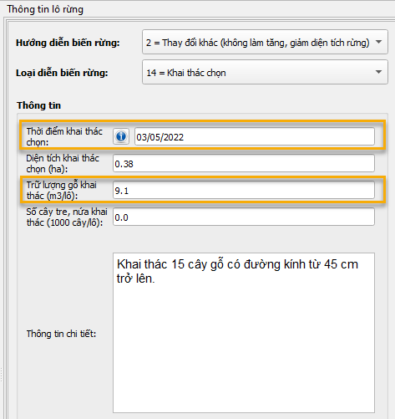  a. Hộp thoại nhập thông tin diễn biến | 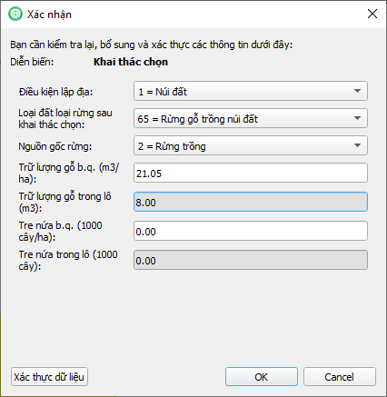  b. Hộp thoại xác nhận
Hình 30. Cập nhật diễn biến Khai thác chọn

6.6.5. Tỉa thưa
Tỉa thưa: mã diễn biến 15
Trường dữ liệu mô tả diễn biến tỉa thưa:
- Thời điểm xác nhận: thời điểm tỉa thưa.
- Diện tích tỉa thưa (ha): diện tích thưa, phần mềm tự động lấy từ lớp lô. Nếu chỉ tỉa thưa một phần diện tích cần sử dụng công cụ chỉnh sửa không gian để tách lô theo phần diện tích được tỉa thưa.
- Số lượng cây gỗ tỉa thưa (cây/lô): người dùng nhập vào.
- Số cây tre nứa tỉa thưa (1000 cây/lô): người dùng nhập vào.
- Thông tin chi tiết: ghi thông tin mô tả việc tỉa thưa.

Hình 31. Cập nhật diễn biến tỉa thưa

6.6.6. Thay đổi 3 loại rừng
Bao gồm 9 nguyên nhân diễn biến rừng:
92 = Từ rừng đặc dụng chuyển sang rừng phòng hộ
93 = Từ rừng đặc dụng chuyển sang rừng sản xuất
94 = Từ rừng phòng hộ chuyển sang rừng đặc dụng
95 = Từ rừng phòng hộ chuyển sang rừng sản xuất
96 = Từ rừng sản xuất chuyển sang rừng đặc dụng
97 = Từ rừng sản xuất chuyển sang rừng phòng hộ
98 = Từ ngoài quy hoạch vào rừng đặc dụng
99 = Từ ngoài quy hoạch vào rừng phòng hộ
100 = Từ ngoài quy hoạch vào rừng sản xuất
Trường dữ liệu mô tả các nguyên nhân diễn biến về thay đổi 3 loại rừng:
- Thời điểm chuyển: thời điểm có quyết định của cấp có thẩm quyền
- Chức năng rừng: chức năng rừng sau khi chuyển đổi, giá trị mặc định hiển thị ban đầu theo lớp lô rừng.
- Mục đích sử dụng: mục đích sử dụng khi chuyển đổi. Chọn thông tin này sẽ tự động cập nhật thông tin ở trường chức năng rừng và loại thay đổi quy hoạch.
- Diện tích chuyển đổi (ha): phần mềm tự động điền, mặc định lấy theo lớp lô.
- Loại quy hoạch thay đổi: tự động cập nhật khi chọn trường mục đích sử dụng.
- Thông tin chi tiết: nhập thông tin mô tả thay đổi 3 loại rừng.

6.6.7. Chuyển MĐSD rừng sang mục đích khác - chưa tác động
Chuyển MĐSD rừng sang mục đích khác - chưa tác động: Lô rừng đã có quyết định chuyển MĐSD sang mục đích làm thủy điện, khu công nghiệp, nông nghiệp, thủy sản, công trình công cộng,.... nhưng hiện trạng rừng chưa bị tác động.
Trường dữ liệu mô tả diễn biến
- Thời điểm xác nhận: thời điểm thực hiện có quyết định chuyển mục đích sử dụng.
- Diện tích chuyển đổi (ha): diện tích rừng chuyển đổi, phần mềm tự động lấy từ lớp lô. Nếu chuyển đổi một phần diện tích cần sử dụng công cụ chỉnh sửa không gian để tách lô theo phần diện tích được chuyển đổi theo quyết định.
- Trữ lượng gỗ bị chuyển đổi (m3/lô): phần mềm tự động lấy từ lớp lô.
- Số cây tre nứa bị chuyển đổi (1000 cây/lô): phần mềm tự động lấy từ lớp lô.
- Loại MĐSD mới: người dùng chọn.
- Thông tin chi tiết: ghi thông tin mô tả việc chuyển đổi.

8. PHỤ LỤC

8.1 Phụ lục 1: So sánh bảng mã và tên LDLR theo phiên bản 3.0.6 và 4.0
TT | Tên trạng thái rừng và đất không có rừng |  | Mã LDLR |  | Tên viết tắt LDLR
 | Tên LDLR theo FRMS 3.0.6 | Tên LDLR theo FRMS 4.0 | 3.0.6 | 4.0 | 3.0.6 | 4.0
 | 1. CÓ RỪNG
 | 1.1. Rừng tự nhiên
 | 1.1.1. Rừng nguyên sinh
 | 1.1.1.1. Núi đất nguyên sinh
 | 1.1.1.1.1. Lá rộng thường xanh
1 | Rừng gỗ tự nhiên núi đất LRTX giàu nguyên sinh | Rừng lá rộng thường xanh giàu | 1 |  | TXG1
2 | Rừng gỗ tự nhiên núi đất LRTX TB nguyên sinh | Rừng lá rộng thường xanh trung bình | 2 |  | TXB1
 | 1.1.1.1.2. Lá rộng rung lá | Rừng lá rộng rụng lá
3 | Rừng gỗ tự nhiên núi đất LRRL giàu nguyên sinh | Rừng lá rộng rụng lá giàu | 3 |  | RLG1
4 | Rừng gỗ tự nhiên núi đất LRRL TB nguyên sinh | Rừng lá rộng rụng lá trung bình | 4 |  | RLB1
 | 1.1.1.1.3. Lá kim | Rừng lá kim
5 | Rừng gỗ tự nhiên núi đất LK giàu nguyên sinh | Rừng lá kim giàu | 5 |  | LKG1
6 | Rừng gỗ tự nhiên núi đất LK TB nguyên sinh | Rừng lá kim trung bình | 6 |  | LKB1
 | 1.1.1.1.1. Lá rộng lá kim | Rứng lá rộng lá kim
7 | Rừng gỗ tự nhiên núi đất LRLK giàu nguyên sinh | Rừng lá rộng lá kim giàu | 7 |  | RKG1
8 | Rừng gỗ tự nhiên núi đất LRLK TB nguyên sinh | Rừng lá rộng lá kim trung bình | 8 |  | RKB1
 | 1.1.1.2. Núi đá | Rừng núi đá nguyên sinh
9 | Rừng gỗ tự nhiên núi đá LRTX giàu nguyên sinh | Rừng núi đá nguyên sinh giàu | 9 |  | TXDG1
10 | Rừng gỗ tự nhiên núi đá LRTX TB nguyên sinh | Rừng núi đá nguyên sinh trung bình | 10 |  | TXDB1
 | 1.1.1.1.1. Rừng ngập nước | Rừng ngập nước nguyên sinh
11 | Rừng gỗ tự nhiên ngập mặn nguyên sinh | Rừng ngập mặn | 11 |  | RNM1
12 | Rừng gỗ tự nhiên ngập phèn nguyên sinh | Rừng ngập phèn | 12 |  | RNP1
13 | Rừng gỗ tự nhiên ngập ngọt nguyên sinh | Rừng ngập nước ngọt | 13 |  | RNP1
 | 1.1.2. Rừng thứ sinh
 | 1.1.2.1. Gỗ
 | 1.1.2.1.1. Núi đất
 | 1.1.2.1.1.1. Lá rộng thường xanh
14 | Rừng gỗ tự nhiên núi đất LRTX giàu | Rừng rộng thường xanh giàu | 14 |  | TXG
15 | Rừng gỗ tự nhiên núi đất LRTX TB | Rừng rộng thường xanh trung bình | 15 |  | TXB
16 | Rừng gỗ tự nhiên núi đất LRTX nghèo | Rừng rộng thường xanh nghèo | 16 |  | TXN
17 | Rừng gỗ tự nhiên núi đất LRTX nghèo kiệt | Rừng rộng thường xanh nghèo kiệt | 17 |  | TXK
18 | Rừng gỗ tự nhiên núi đất LRTX phục hồi | Rừng rộng thường xanh chưa có trữ lượng | 18 |  | TXP
 | 1.1.2.1.1.2. Lá rộng rụng lá | Rừng lá rộng rụng lá
19 | Rừng gỗ tự nhiên núi đất LRRL giàu | Rừng lá rộng rụng lá giàu | 19 |  | RLG
20 | Rừng gỗ tự nhiên núi đất LRRL TB | Rừng lá rộng rụng lá trung bình | 20 |  | RLB
21 | Rừng gỗ tự nhiên núi đất LRRL nghèo | Rừng lá rộng rụng lá nghèo | 21 |  | RLN
22 | Rừng gỗ tự nhiên núi đất LRRL nghèo kiệt | Rừng lá rộng rụng lá nghèo kiệt | 22 |  | RLK
23 | Rừng gỗ tự nhiên núi đất LRRL phục hồi | Rừng lá rộng rụng lá chưa có trữ lượng | 23 |  | RLP
 |  | Rừng lá rộng nửa rụng lá
 |  | Rừng lá rộng nửa rụng lá giàu | 94 | 24 | NRLG
 |  | Rừng lá rộng nửa rụng lá trung bình | 95 | 25 | NRLB
 |  | Rừng lá rộng nửa rụng lá nghèo | 96 | 26 | NRLN
 |  | Rừng lá rộng nửa rụng lá nghèo kiệt | 97 | 27 | NRLK
 |  | Rừng lá rộng nửa rụng lá chưa có trữ lượng | 98 | 28 | NRLP
 | 1.1.2.1.1.3. Lá kim | Rừng lá kim
24 | Rừng gỗ tự nhiên núi đất LK giàu | Rừng lá kim giàu | 24 | 29 | LKG
25 | Rừng gỗ tự nhiên núi đất LK TB | Rừng lá kim trung bình | 25 | 30 | LKB
26 | Rừng gỗ tự nhiên núi đất LK nghèo | Rừng lá kim nghèo | 26 | 31 | LKN
27 | Rừng gỗ tự nhiên núi đất LK nghèo kiệt | Rừng lá kim nghèo kiệt | 27 | 32 | LKK
28 | Rừng gỗ tự nhiên núi đất LK phục hồi | Rừng lá kim chưa có trữ lượng | 28 | 33 | LKP
 | 1.1.2.1.1.4. Lá rộng lá kim | Rừng lá rộng lá kim
29 | Rừng gỗ tự nhiên núi đất LRLK giàu | Rừng lá rộng lá kim giàu | 29 | 34 | RKG
30 | Rừng gỗ tự nhiên núi đất LRLK TB | Rừng lá rộng lá kim trung bình | 30 | 35 | RKB
31 | Rừng gỗ tự nhiên núi đất LRLK nghèo | Rừng lá rộng lá kim nghèo | 31 | 36 | RKN
32 | Rừng gỗ tự nhiên núi đất LRLK nghèo kiệt | Rừng lá rộng lá kim nghèo kiệt | 32 | 37 | RKK
33 | Rừng gỗ tự nhiên núi đất LRLK phục hồi | Rừng lá rộng lá kim chưa có trữ lượng | 33 | 38 | RKP
 | 1.1.2.1.2. Núi đá | Rừng núi đá
34 | Rừng gỗ tự nhiên núi đá LRTX giàu | Rừng núi đá giàu | 34 | 39 | TXDG
35 | Rừng gỗ tự nhiên núi đá LRTX TB | Rừng núi đá trung bình | 35 | 40 | TXDB
36 | Rừng gỗ tự nhiên núi đá LRTX nghèo | Rừng núi đá nghèo | 36 | 41 | TXDN
37 | Rừng gỗ tự nhiên núi đá LRTX nghèo kiệt | Rừng núi đá nghèo kiệt | 37 | 42 | TXDK
38 | Rừng gỗ tự nhiên núi đá LRTX phục hồi | Rừng núi đá chưa có trữ lượng | 38 | 43 | TXDP
 | 1.1.2.1.3. Ngập nước | Rừng ngập nước
39 | Rừng gỗ tự nhiên ngập mặn giàu | Rừng gỗ tự nhiên ngập mặn giàu | 39 | 44 | RNMG | NMG
40 | Rừng gỗ tự nhiên ngập mặn trung bình | Rừng gỗ tự nhiên ngập mặn trung bình | 40 | 45 | RNMB | NMB
41 | Rừng gỗ tự nhiên ngập mặn nghèo | Rừng gỗ tự nhiên ngập mặn nghèo | 41 | 46 | RNMN | NMN
42 | Rừng gỗ tự nhiên ngập mặn phục hồi | Rừng gỗ tự nhiên ngập mặn chưa có trữ lượng | 42 | 47 | RNMP | NMP
43 | Rừng gỗ tự nhiên ngập phèn giàu | Rừng gỗ tự nhiên ngập phèn giàu | 43 | 48 | RNPG | NPG
44 | Rừng gỗ tự nhiên ngập phèn trung bình | Rừng gỗ tự nhiên ngập phèn trung bình | 44 | 49 | RNPB | NPB
45 | Rừng gỗ tự nhiên ngập phèn nghèo | Rừng gỗ tự nhiên ngập phèn nghèo | 45 | 50 | RNPN | NPN
46 | Rừng gỗ tự nhiên ngập phèn phục hồi | Rừng gỗ tự nhiên ngập phèn chưa có trữ lượng | 46 | 51 | RNPP | NPP
47 | Rừng gỗ tự nhiên ngập ngọt | Rừng gỗ tự nhiên ngập nước ngọt | 47 | 52 | RNN | NN
 | 1.1.2.2. Tre nứa | Rừng tre nứa
48 | Rừng tre/luồng tự nhiên núi đất | Rừng tre/luồng tự nhiên núi đất | 48 | 53 | TLU
49 | Rừng nứa tự nhiên núi đất | Rừng nứa tự nhiên núi đất | 49 | 54 | NUA
50 | Rừng vầu tự nhiên núi đất | Rừng vầu tự nhiên núi đất | 50 | 55 | VAU
51 | Rừng lồ ô tự nhiên núi đất | Rừng lồ ô tự nhiên núi đất | 51 | 56 | LOO
52 | Rừng tre nứa khác tự nhiên núi đất | Rừng tre nứa khác tự nhiên núi đất | 52 | 57 | TNK
53 | Rừng tre nứa tự nhiên núi đá | Rừng tre nứa tự nhiên núi đá | 53 | 58 | TND
 | 1.1.2.3. Hỗn giao gỗ và tre nứa | Rừng hỗn giao gỗ và tre nứa
54 | Rừng hỗn giao G-TN tự nhiên núi đất | Rừng hỗn giao G-TN tự nhiên núi đất | 54 | 59 | HG1
55 | Rừng hỗn giao TN-G tự nhiên núi đất | Rừng hỗn giao TN-G tự nhiên núi đất | 55 | 60 | HG2
56 | Rừng hỗn giao tự nhiên núi đá | Rừng hỗn giao tự nhiên núi đá | 56 | 61 | HGD
 | 1.1.2.4. Cau dừa | Rừng cau dừa
57 | Rừng cau dừa tự nhiên núi đất | Rừng cau dừa tự nhiên núi đất | 57 | 62 | CD
58 | Rừng cau dừa tự nhiên núi đá | Rừng cau dừa tự nhiên núi đá | 58 | 63 | CDD
59 | Rừng cau dừa tự nhiên ngập nước ngọt | Rừng cau dừa tự nhiên ngập nước ngọt | 59 | 64 | CDN
 | 1.2. Rừng trồng | Rừng trồng
 | 1.2.1. Gỗ (loài cây,cấp tuổi,nguồn gốc) | Rừng gỗ (loài cây, cấp tuổi, nguồn gốc)
60 | Rừng gỗ trồng núi đất | Rừng gỗ trồng núi đất | 60 | 65 | RTG
61 | Rừng gỗ trồng núi đá | Rừng gỗ trồng núi đá | 61 | 66 | RTGD
62 | Rừng gỗ trồng ngập mặn | Rừng gỗ trồng ngập mặn | 62 | 67 | RTM
63 | Rừng gỗ trồng ngập phèn | Rừng gỗ trồng ngập phèn | 63 | 68 | RTP
64 | Rừng gỗ trồng đất cát | Rừng gỗ trồng đất cát | 64 | 69 | RTC
 | 1.2.2. Tre nứa (loài cây) | Rừng tre nứa (loài cây)
65 | Rừng tre nứa trồng núi đất | Rừng tre nứa trồng núi đất | 65 | 70 | RTTN
66 | Rừng tre nứa trồng núi đá | Rừng tre nứa trồng núi đá | 66 | 71 | RTTND
 | 1.2.3. Cau dừa | Rừng cau dừa
67 | Rừng cau dừa trồng cạn | Rừng cau dừa trồng cạn | 67 | 72 | RTCD
68 | Rừng cau dừa trồng ngập nước | Rừng cau dừa trồng ngập nước | 68 | 73 | RTCDN
69 | Rừng cau dừa trồng đất cát | Rừng cau dừa trồng đất cát | 69 | 74 | RTCDC
 | 1.2.3. Nhóm loài khác | Nhóm loài khác
70 | Rừng trồng khác núi đất | Rừng trồng khác núi đất | 70 | 75 | RTK
71 | Rừng trồng khác núi đá | Rừng trồng khác núi đá | 71 | 76 | RTKD
 | 2. KHÔNG CÓ RỪNG TRONG LN | CHƯA CÓ RỪNG
 | 2.1. Đã trồng nhưng chưa thành rừng | Đã trồng nhưng chưa thành rừng
72 | Đất đã trồng trên núi đất | Diện tích đã trồng trên núi đất | 72 | 77 | DTR
73 | Đất đã trồng trên núi đá | Diện tích đã trồng trên núi đá | 73 | 78 | DTRD
74 | Đất đã trồng trên đất ngập mặn | Diện tích đã trồng trên đất ngập mặn | 74 | 79 | DTRM
75 | Đất đã trồng trên đất ngập phèn | Diện tích đã trồng trên đất ngập phèn | 75 | 80 | DTRP
76 | Đất đã trồng trên đất ngập ngọt | Diện tích đã trồng trên đất ngập ngọt | 76 | 81 | DTRN
77 | Đất đã trồng trên bãi cát | Diện tích đã trồng trên bãi cát | 77 | 82 | DTRC
 | 2.2. Có cây gỗ tái sinh | Có cây gỗ tái sinh
78 | Đất có cây gỗ tái sinh núi đất | Diện tích có cây gỗ tái sinh núi đất | 78 | 83 | DT2
79 | Đất có cây gỗ tái sinh núi đá | Diện tích có cây gỗ tái sinh núi đá | 79 | 84 | DT2D
80 | Đất có cây gỗ tái sinh ngập mặn | Diện tích có cây gỗ tái sinh ngập mặn | 80 | 85 | DT2M
81 | Đất có cây tái sinh ngập nước phèn | Diện tích có cây tái sinh ngập nước phèn | 81 | 86 | DT2P
 | 2.3. Đất trống cây bụi | Đất khác
82 | Đất trống núi đất | Diện tích trống núi đất | 82 | 87 | DT1
83 | Đất trống núi đá | Diện tích trống núi đá | 83 | 88 | DT1D
84 | Đất trống ngập mặn | Diện tích trống ngập mặn | 84 | 89 | DT1M
85 | Đất trống ngập nước phèn | Diện tích trống ngập nước phèn | 85 | 90 | DT1P
86 | Bãi cát | Bãi cát trống | 86 | 91 | BC1
87 | Bãi cát có cây rải rác | Bãi cát có cây rải rác | 87 | 92 | BC2
 | 2.4. Có cây nông nghiệp
88 | Đất nông nghiệp núi đất | Diện tích nông nghiệp núi đất | 88 | 93 | NN | DNN
89 | Đất nông nghiệp núi đá | Diện tích nông nghiệp núi đá | 89 | 94 | NND
90 | Đất nông nghiệp ngập mặn | Diện tích nông nghiệp ngập mặn | 90 | 95 | NNM
91 | Đất nông nghiệp ngập nước ngọt | Diện tích n.nghiệp ngập nước ngọt | 91 | 96 | NNP
 | 2.5. Đất khác
92 | Mặt nước | Mặt nước | 92 | 97 | MN
93 | Đất khác | Diện tích có cây lâm nghiệp khác | 93 | 98 | DKH | DK

